1. 获取充币地址

**Get /wallet/vds/newaddress**

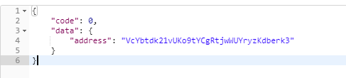

1. 查询钱包交易记录

**Get /wallet/vds/txs?offset=偏移量&count=数量**

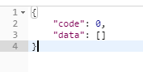

1. 查询钱包余额

**Get /wallet/vds/balance**

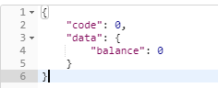

1. 转账

**Post /wallet/vds/sendto**

**toaddress 转入地址**

**amount 转账金额 单位**Vollar